
TAC – Tecnologias e arquiteturas de computadores
Rodrigo Reis a2022137090

Indice

Introdução
No presente relatório, explorarei as diversas funcionalidades do programa assembly que concebi, compartilhando minha abordagem pessoal e minha linha de pensamento durante a criação do referido programa. Além disso, detalharei o ambiente de desenvolvimento no qual trabalhei, bem como os desafios e dificuldades que enfrentei ao longo desse processo.

Ambiente de Desenvolvimento
Para o emulador, utilizei o DOSBox e o assembler MASM, conforme ensinado nas aulas. No entanto, um diferencial que adotei foi o uso de um arquivo Makefile, que copia o código para a pasta C:\8086\CODIGO e realiza a montagem e execução do programa diretamente no DOSBox.

Funcões Principais
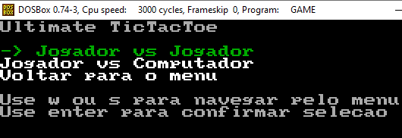

Menus

Render
No meu caso, para desenhar os menus, utilizo a função MENU_RENDER. Essa função recebe um ponteiro para as opções e o tamanho das opções. Basicamente, a função faz um loop e desenha as opções no ecra, levando em consideração que, se o contador do loop for igual ao CURRENT_ITEM_INDEX, o texto será desenhado em verde e com uma seta indicativa.

Eventos
No que diz respeito aos eventos, utilizo a função MENU_EVENTS, que recebe outra função como parâmetro (chamada de callback). Basicamente, essa função lê um caractere e, dependendo se for 'W' ou 'S', altera o valor da variável CURRENT_ITEM_INDEX. Além disso, caso o valor saia do intervalo 0 a 2, a função também faz a correção.
Quando a tecla Enter é pressionada, a função chama o callback que foi passado como parâmetro.

Jogo

Renderização
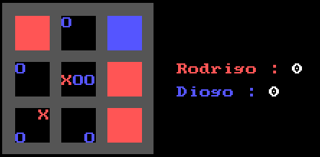
A renderização do jogo acontece na função GAME_RENDER, são desenhados os nomes e pontuações dos dois jogadores. Além disso, é desenhado o fundo do tabuleiro em cizento usando a função DRAW_FILL_RECT, e os tabuleiros são desenhados utilizando a função DRAW_BOARDS.
Dentro da função DRAW_BOARDS, ocorre um loop de 9 iterações, onde a função DRAW_BOARD é chamada. Essa função, por sua vez, recebe um array de 9 letras e desenha na forma de quadrado.

Eventos
Os eventos do jogo são tratados na função GAME_EVENTS. Nessa função, é feita a leitura de uma letra e, com base nessa letra (w, s, a, d), ocorre a alteração da célula selecionada no tabuleiro. Caso a letra seja Escape, o jogo é pausado e é dada ao jogador a opção de salvar o progresso, caso deseje continuar mesma partida mais tarde. Se o jogador pressionar a tecla Enter, a função ON_PLAYCELL é chamada para confirmar a célula selecionada e passar a vez para o outro jogador.

Conclusão
Descobri que o assembly não é tão difícil quanto eu pensava, embora exija mais escrita. Ao mesmo tempo, percebi que a falta de abstração em relação ao produto final tem suas vantagens. Na verdade, considero isso algo positivo. O fato de não haver abstrações permite entender diretamente o funcionamento e a lógica do executável. Além disso, essa ausência de camadas de abstração oferece a possibilidade de fazer alterações mais precisas e personalizadas, se necessário. Portanto, achei interessante que, ao dominar o assembly, é possível compreender completamente o que um executável faz e até mesmo modificar seu comportamento de forma mais direta.
Bibliografia

